ПЕЧЕНІЗЬКА РАЙОННА ДЕРЖАВНА АДМІНІСТРАЦІЯ
ВІДДІЛ ОСВІТИ

НАКАЗ

 | Печеніги
11.11.2019 |  |  | № 260
Про участь у виїзному
методичному інвенті
«Тренди та можливості закладу освіти в організації STEM-навчання»

Відповідно до інформаційного листа КВНЗ «ХАНО» від 07.11.2019 №1137 н а к а з у ю:

1. Директору КЗ «Печенізький ліцей ім. Г. Семирадського» (Помиляйко О.О.) забезпечити участь Сідін Н.Я., учителя географії, директору ЦДЮТ (Кохан О.М.) забезпечити участь Куц В.М. та Корнейка М.В. у виїзному методичному інвенті «Тренди та можливості закладу освіти в організації STEM-навчання» за адресою: м. Люботин КЗ «Люботинська спеціалізована школа-інтернат І-ІІІ ступенів «Дивоствіт» (виїзд о 9-00, станція «Холодна гора», трамвайна зупинка, зустріч біля кіоску «Чудо-піца»)
14.11.2019
2. Контроль за виконанням цього наказу залишаю за собою.

Начальник відділу оригінал підписано Наталія ПРОХОРЧУК

Відїзд о 9-00, станція метро «Холодна гора» (трамвайна зупинка, біля кіоску «Чудо-піца»)
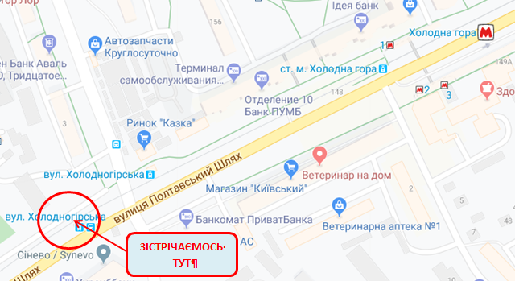
ЗУСТРІЧАЄМОСЬ ТУТ

